Раздел |  | Квадратные уравнения
ФИО педагога |  | Бабич И.Д.
Дата |  | 26.01.2026
Класс «8» |  | Количество присутствующих: |  | Количество отсутствующих:
Тема урока |  | 56. Решение текстовых задач. СОР № 4 «Решение текстовых задач»
Цели обучения в соответствии с учебной программой |  | 8.4.2.1 решать текстовые задачи с помощью квадратных уравнений;
Цель урока |  | Ученик может решать текстовые задачи с помощью квадратных уравнений;
Ход урока
Этап урока/время | Действия педагога |  | Действия учеников |  | Оценивание | Ресурсы
Приветствие, создание коллаборативной среды/ 1 мин | Приветствует учеников. |  | Приветствуют друг друга. |  | Оценивание эмоционального состояния учащихся
Актуализация знаний.  (5 мин) | Есть ли вопросы по выполнению домашнего задания?  Каков алгоритм решения задачи?  Как решать задачи на движение по реке? |  | Отвечают, на вопросы. |  | Похвала учителя
Практический материал.  (10мин) | Ученик выходящий к доске приносит тетрадь с решенным домашним заданием.  Итак давайте попробуем решить такую задачу:  Катер прошел 5 км по течению реки и 8 км по озеру, затратив на весь путь 1 час. Скорость течения равна 3 км/ч. Найти скорость катера по течению.  Решение:  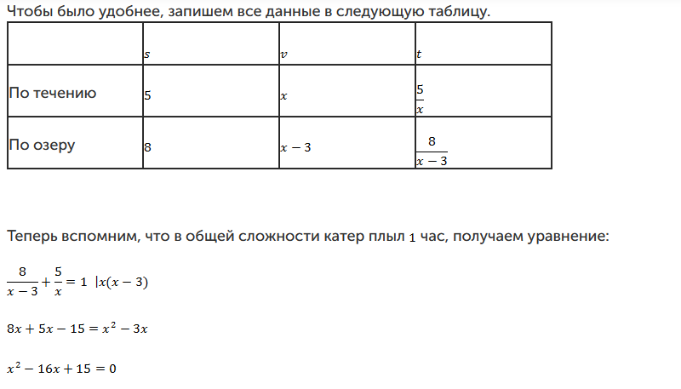  Дескриптор:  - Вводит переменную  - Составляет таблицу  - Выделяет 1 переменную и составляет квадратное уравнение  - Находит корни квадратного уравнения  - Записывает ответ. |  | Решают примеры. Задают вопросы. По очереди выходят к доске. |  | ДЗ - 4балла  Баллы:  Задача - 5баллов  За выход к доске ученик получает дополнительный балл | Учебник.
СОР № 4 «Решение текстовых задач»  (25мин) | СУММАТИВНОЕ ОЦЕНИВАНИЕ  ЗА РАЗДЕЛ «КВАДРАТНЫЕ УРАВНЕНИЯ»  ЗАДАНИЯ  1 ВАРИАНТ  1. Найдите стороны прямоугольника, площадь которого равна 36 см², а одна из сторон на 9 см больше другой.  2. Катер прошёл по течению реки 72 км, повернув обратно, он прошёл ещё 54 км, затратив на весь путь 9 часов. Найдите собственную скорость катера, если скорость течения реки равна 5 км/ч.  СУММАТИВНОЕ ОЦЕНИВАНИЕ  ЗА РАЗДЕЛ «КВАДРАТНЫЕ УРАВНЕНИЯ»  ЗАДАНИЯ  2 ВАРИАНТ  1. Произведение двух натуральных чисел, одно из которых на 5 больше другого, равно 66. Найдите эти числа.  2. Теплоход, собственная скорость которого 18 км/ч, прошел 50 км по течению реки и 8 км против течения, затратив на весь путь 3 часа. Какова скорость течения реки? |  | Выполняют задание |  | Всего 11 баллов | ./8класс_алг_СОР№4.docx
  Тема | Решение текстовых задач
  Цели обучения | 8.4.2.1 решать текстовые задачи с помощью квадратных уравнений;  8.4.2.2 решать текстовые задачи с помощью дробно-рациональных уравнений;
  Критерии оценивания | Обучающийся  Решает текстовые задачи с помощью квадратных уравнений.  Решает текстовые задачи с помощью дробно-рациональных уравнений
  Уровень мыслительных  навыков | Навыки высокого порядка
  Время выполнения | 25 минут
  Оценивание заданий работы
  № задания | 1 | 2
  Количество баллов | 6 | 5
  итого | 11 баллов
  Тема | Решение текстовых задач
  Цели обучения | 8.4.2.1 решать текстовые задачи с помощью квадратных уравнений;  8.4.2.2 решать текстовые задачи с помощью дробно-рациональных уравнений;
  Критерии оценивания | Обучающийся  Решает текстовые задачи с помощью квадратных уравнений.  Решает текстовые задачи с помощью дробно-рациональных уравнений
  Уровень мыслительных  навыков | Навыки высокого порядка
  Время выполнения | 25 минут
  Оценивание заданий работы
  № задания | 1 | 2
  Количество баллов | 6 | 5
  итого | 11 баллов
Домашнее задание  (2 мин.) | Дает разъяснение по домашнему заданию. |  | Записывают домашнее задание. Осмысливают выполнение домашнего задания. Задают вопросы по домашнему заданию.  Домашнее задание:  Повторение материала |  |  | Доска, тетрадь
Рефлексия/Завершение урока  (2 мин.) | Организует фиксирование нового содержания, рефлексию, самооценку учебной деятельности. |  | Ответить на вопросы:  Что узнал?  Чему научился?  Что осталось непонятным?  Над чем надо поработать?

